Materia: Física
Profesor: Corbalan Karen Romina
Curso: 1 año B
Bibliografía:
- Frid, D. J., Valles, A., Godoy, A., Taddei, F. y Berler, V. (2017). Ciencias Naturales 1: Cazaciencias (Serie Activados). Puerto de Palos.

Trabajo práctico N ° 2
Página:

Tema: Energía: El motor invisible de los cambios

Actividades:
"Si yo digo que esta pila tiene energía... ¿dónde está? ¿Si la abro con un martillo voy a ver un líquido llamado energía?".
Actividad mental: Se pide a los alumnos que imaginen un termo con agua caliente.
- ¿Qué pasa si lo dejamos abierto?
- ¿Qué pasa si lo cerramos?
La energía como magnitud física y propiedad de los sistemas
Seguro que escuchás la palabra "energía" un montón de veces al día: "me falta energía para estudiar", "la factura de la energía eléctrica vino carísima" o "esta bebida te da energía". Pero, ¿qué es exactamente para la ciencia? Para empezar a entenderlo, tenemos que hablar de sistemas. En Física, un sistema es cualquier porción del universo que elegimos para estudiar: puede ser un termo con agua, una bicicleta andando o incluso el sistema solar. La energía es una propiedad de esos sistemas. No es algo que se pueda tocar o ver directamente (como si fuera un objeto), sino que es algo que los sistemas tienen y que les permite producir cambios en ellos mismos o en otros sistemas. Si un auto se mueve, es porque tiene energía. Si el agua de la pava hierve, es porque recibió energía. Si tu celular brilla, es porque usa energía acumulada en su batería. Por eso decimos que la energía es la capacidad de producir transformaciones. Además, es una magnitud, lo que significa que se puede medir. Así como medís tu altura en metros, la energía se mide habitualmente en Joules (en honor al físico James Joule) o en calorías (la que ves en los paquetes de galletitas). Un dato clave es que la energía no es un "fluido" que pasa de un lado a otro como el agua por un caño, sino que es una característica del estado de un sistema. Cuando un sistema cambia, su energía también cambia. "La

energía es una propiedad de los sistemas físicos que se manifiesta en su capacidad para realizar transformaciones. No es una 'sustancia' que se gasta, sino una magnitud que se conserva y se transforma constantemente en la naturaleza."
SISTEMA: Es la porción del universo que elegimos para observar. Puede ser algo chiquito (un átomo), algo mediano (un celular) o algo enorme (el Sistema Solar).
El Límite: Todo lo que queda afuera del sistema se llama Entorno.
Si mi sistema es "lo que hay dentro de la cartuchera", ¿cuál es el entorno? (El aula, el banco, los alumnos).
¿Qué es la Energía?
La energía es una propiedad de los sistemas que les permite producir cambios o transformaciones en ellos mismos o en otros.
La Energía se transforma, no se gasta…
- En una linterna, la energía química de las pilas se transforma en energía lumínica (luz).
- En una licuadora, la energía eléctrica se transforma en energía cinética (movimiento de las cuchillas).

¿Cómo la medimos? (Magnitudes)
Como la energía es una magnitud, necesitamos unidades. Las dos más importantes son:
- Joule (J): La unidad "oficial" de la ciencia.
- Caloría (cal): La que usamos para medir la energía que nos dan los alimentos.
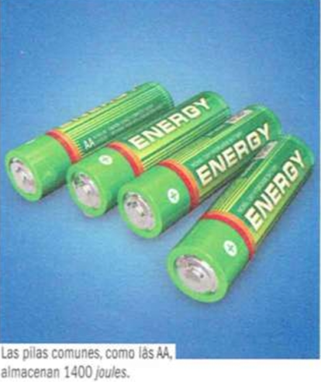

Actividad
- Situación problemática (El celu muerto): Imagina que tu celular se quedó sin batería justo cuando tenías que mandar un trabajo importante. Analizá esta situación usando los conceptos de "sistema" y "propiedad". ¿Qué le pasó a la propiedad "energía" de ese sistema? ¿De dónde puede "obtener" energía nuevamente?
- Investiga quién fue James Prescott Joule. Elaboren una tarjeta informativa que incluya su nombre, nacionalidad, año de nacimiento y su principal aporte a la idea de energía.
- Análisis de etiquetas: Buscá en tu casa tres paquetes de alimentos diferentes (alfajores, fideos, yogur, etc.). Buscá la "Información Nutricional" y anotá cuántas Kilocalorías (kcal) tiene cada uno por porción. ¿Cuál de los tres sistemas (alimentos) "almacena" más energía para tu cuerpo?

